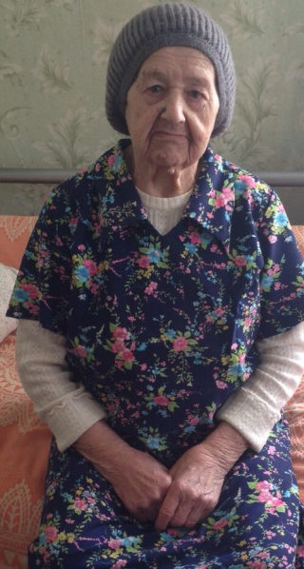
Фомина Мария Ивановна. 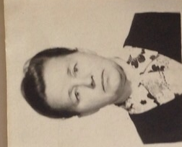
Воспоминания

Родилась 28 декабря 1921 года. До войны работала 4 года на слюдяной фабрике. В 1942 году пришла повестка в военкомат. У меня к тому времени уже два брата из семерых детей воевали на фронте. Нас, девушек, погрузили в товарный вагон и повезли на фронт. Куда точно везут, нам не говорили. По прибытии на место нам выделили мужское обмундирование и определили в отдельный артиллерийский зенитный дивизион. Я попала в прожекторную часть на звукоулавливатель. Потом меня определили в пулеметную роту. После 6 месяцев учебы присвоили звание младший сержант и назначили командиром роты. Под моим началом было 12 человек и машина с пулеметом.Воевали на Украине, в Белоруссии, где конкретно воевала, я уже и не помню, если бы лет 30 назад собирали сведения, то могла бы больше сказать. И потом мы не находились на передовой, наша часть не общалась с народом и солдатами из других частей, и нам не говорили о нашем местоположении. Как только мы меняли свои позиции, мы сразу начинали вкапывать машину в землю для маскировки и следить за небом. Фотографии с войны у меня практически нет в силу изолированности роты.
На войне всегда тяжело, а девушкам, женщинам особенно. В первое время никаких условий не было. Потом начали открываться санитарные комнаты. И в критические дни девушек освобождали от тяжелых земляных работ. Война – не женское дело, мы с нетерпением ждали окончания войны. Но после капитуляции 9 мая 1945 года нас не отправили домой, а повезли на Восток, воевать с милитаристской Японией. Первая остановка была в Иркутске, проезжали по берегу Байкала. Удивительное было зрелище, с одной стороны лес, с другой – вода. Привезли нас в Монголию, высадили в какой-то степи. Пять дней нас не кормили, пришлось голодать, ходили собирали оставшуюся мерзлую капусту на полях. Потом перешли вброд реку Керулен и стали охранять небо над городом Боянтумень. Когда рыли окопы, была сильная гроза и во время этой грозы меня сильно оглушило, я стала плохо видеть и слышать. Война для меня закончилась 3 сентября 1945года, когда объявили о Победе над Японией. Войну закончила в звании старший сержант. Военных наград у меня нет. Все имеющиеся медали – юбилейные: «За Победу над Германией», «За победу над Японией».

